宁波工程学院 2015-2016 学年第 2 学期
《传热学》课程期末考试卷B卷
班级： 姓名： 学号：

题 号 | 一 | 二 | 三 | 四 | 五 | 六 | 七 | 总分 | 复核人
应得分 | 20 | 20 | 20 | 8 | 32 |  |  | 100
实得分
评卷人
本试卷适用班级：建环14-1、2班
考试时间为：2个小时 考核方式：闭卷考试
- 选择题（每小题 2分，共20 分）
1、热流密度的方向永远指向温度 ( )
A、升高的方向 B、降低的方向 C、边界条件影响 D、以上皆有可能
2、圆柱壁面双层保温材料敷设过程中，为了减少散热量，应该采取措施 ( )
A、导热率较大的材料在内层 B、导热率较小的材料在内层
C、根据外部散热条件确定 D、材料的不同位置对散热量影响不明显
3、相同条件下，流体分别在粗管和细管内作紊流换热时的换热系数相比 ( )
A、一样大 B、粗管的大 C、细管的大 D、无法比较
4、常物性无内热源一维非稳态导热过程第三类边界条件下，边界节点由热平衡法的显式差分格式得到离散方程，进行计算时要达到收敛需满足： ( )
A、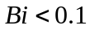 B、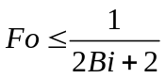 C、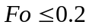 D、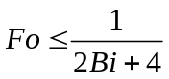
5、对流换热以哪个定律作为基本计算式 ( )
A、傅立叶定律 B、牛顿冷却公式 C、普朗克定律 D、热路欧姆定律
6、一个由四个平面组成的四边长通道，角系数X_{1,2} =0.4，X_{1,4}=0.25，则X_{1,3}为 ( )
A、0.5 B、0.65 C、0.15 D、0.35
7、通常认为Gr/Re²小于下列哪个值时可忽略自然对流的影响 ( )
A、0.1 B、100 C、10 D、0.01
8、一般而言，单相流体对流换热系数与有相变时对流换热系数相比 ( )
A、等于 B、大于 C、小于 D、不一定
9、关于辐射换热的描述，下列说法中不正确的是 ( )
A、不依赖物体直接接触而进行热量传递 B、随着能量形式的两次转化
C、只要温度T＞0K，一切物体都会发射热射线 D、大小与物体温度差的四次方成正比
10、对于换热器的顺流与逆流布置，下列说法中不正确的是 ( )
A、逆流的平均温差不小于顺流 B、逆流的流动阻力大于顺流
C、冷流体出口温度逆流可大于顺流 D、换热器最高壁温逆流大于等于顺流
二、名词解释（每小题 4分，共20 分）
- 自模化现象

- Gr数表达式及物理意义

- 有效辐射

- 写出Nu、Bi的准则数表达式，并解释Nu、Bi的物理意义及其不同之处。

- 接触热阻的概念及影响因素

三、简答题（每小题4分，共20分）
1、请分别画出Bi趋近于0及Bi趋近于无穷大时所对应的非稳态温度分布图，并说明原因。

2、为什么用电加热器加热时容易发生烧毁现象，而采用蒸汽加热则不会出现现象？

3、为什么少量不凝结气体的存在会使凝结换热大大恶化？

4、如下图所示的真空辐射炉，球心处有一黑体加热元件。假设①，②，②处对球心所张立体角相同。试指出①，②，③何处定向辐射强度最大? 何处辐射热流最大? 说明原因。
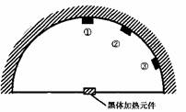

- 有人将一碗热稀饭置于一盆凉水中进行冷却。为使稀饭凉得更快一些，你认为他应该搅拌碗中的稀饭还是盆中的凉水？为什么？

- 证明题（每小题8分，共8分）
推导出对流边界外部节点 (i, j)的节点方程式，已知物体具有均匀内热源，强度为q_{v} (W/m³)，第三边界条件h及空气温度t_{f}，（△x≠△y，不需整理）。
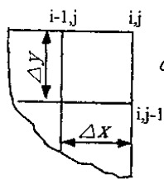

- 计算题（每小题8分，共32分）
  - 由三层材料组成的加热炉炉墙。第一层为耐火砖。第二层为硅藻土绝热层，第三层为红砖，各层的厚度及导热系数分别为δ₁＝230mm ，λ₁＝1.10 W/(m⋅K)， δ₂＝50mm, λ₂=0.10W/(m⋅K)，δ₃＝240mm, λ₃=0.58W/(m⋅K)。炉墙内侧耐火砖的表面温度为500℃。炉墙外侧红砖的表面温度为50℃。试求通过炉墙的导热热流密度。

  - 在1-1 型壳管式换热器中油被水冷却。水的进、出口温度和流量分别为17℃、60℃和1.4kg/s. 油的进出口温度和比热分别为107℃、32℃和1.84kJ/(kg·K)。 设传热系数为284W/(m²·K)。已知30℃-50℃时，水的比热容为4.174 kJ/(kg·K)。求所需的传热面积。
3、空气从内径为35mm、长3m 的常热流圆管内流过。若已知管内空气的流速为8m/s，空气的进出口温度为20℃和60℃。计算空气与管内壁的对流换热系数。
附录1：干空气的热物理性质
t /℃ | 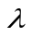/[W/(m·K)] | v×10⁶/(m²/s) | Pr | ρ/(kg/m³)
20 | 0.0259 | 1.506 | 0.703 | 1.025
40 | 0.0276 | 1.696 | 0.699 | 1.128
60 | 0.0290 | 1.897 | 0.696 | 1.060
附录2：管内受迫对流换热的实验关系式
层流流动(Re_{f} <2200): 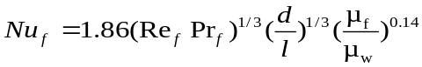
过渡流动：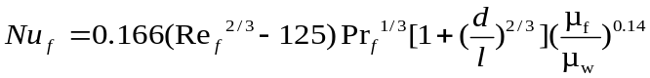
旺盛紊流：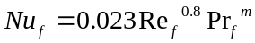 (流体被加热时m=0.4；冷却时m=0.3)

4、某蒸汽管道外直径为d₁，表面黑度为₁，温度为T₁。管道外套管的内直径为d₂，内表面黑度为₂，温度为T₂。为了减少热损失，用一薄铝管插入蒸汽管道和套管的空隙中。求：(1) 画出辐射换热网络图；
(2) 为尽量减少热损失，薄铝管应尽量靠近蒸汽管道还是套管？为什么？
(3) 插入的薄铝管的黑度大一些还是小一些？为什么？

